Inhalt und Allgemeines
Inhalt und Allgemeines 2
Copyright 4
Mitwirkende/Autoren 4
Englisches Originaldokument 4
Rückmeldung 4
Datum der Veröffentlichung und Softwareversion 5
Verwendung von LibreOffice unter macOS 5
Synonyme 5
Sie sehen vielleicht etwas anderes 5
Einführung 6
Auswahl einer Layout-Methode 6
Spalten zur Definition des Seitenlayouts verwenden 7
Formatierung von Spaltenbreite und -abständen 8
Formatierung von Trennlinien 8
Verteilen von Text auf Spalten 9
Rahmen für das Seitenlayout verwenden 9
Erstellen eines Rahmens 10
Symbolleiste „Rahmen“ 11
Verschieben, Größenänderung und Ändern von Rahmeneigenschaften 12
Rahmen verankern 13
Verknüpfung von Rahmen 14
Tabellen für das Seitenlayout verwenden 16
Positionierung von Informationen in Kopf- oder Fußzeilen 16
Erstellen von Seitenköpfen mit Hilfe von Tabellen 17
Bereiche für das Seitenlayout verwenden 20
Bereiche erstellen 21
Benennung von Bereichen 22
Verknüpfung von Bereichen 22
Schreibgeschützte Bereiche 22
Passwortgeschützte Bereiche 23
Ausblenden von Bereichen 23
Formatierung eines Bereichs in Spalten 24
Gleichmäßige Verteilung der Inhalte auf alle Spalten 25
Einrücken des Bereichs von den Rändern 25
Ändern des Hintergrunds des Bereichs 26
Fuß- und Endnoten in einem Bereich anpassen 26
Bearbeiten und Löschen von Bereichen 27
Bearbeiten von Bereichseigenschaften 28
Bearbeiten des Formats eines Bereichs 28
Entfernen von Bereichen 28
Links aktualisieren 29
Entfernen von Links 30
Definieren von Umrandungen und Hintergründen 30
Hinzufügen einer Umrandung 30
Hinzufügen einer Farbe zum Hintergrundbereich 31
Hinzufügen eines Bildes zum Hintergrund 32
Hinzufügen eines Farbverlaufs, Musters oder einer Schraffur zum Hintergrund 34
Hintergrund löschen 34
Einstellen der Transparenz des Hintergrunds 34
Verwendung von Dokumentthemen 35
Verwendung des Seitenzeilenabstands 36
So aktivieren Sie Absatzformate für den Zeilenabstand 37
Weitere Informationen 38
Handbücher der LibreOffice Community 38
Die Kapitel 38
Die Autoren 38
Über LibreOffice 38
Kapitelübersicht - Writer Handbuch 39
Hilfe 40
Noch Fragen? 40
Mitarbeit bei LibreOffice 40
Spenden 40

Copyright
Dieses Dokument unterliegt dem Copyright © 2010–2024. Die Beitragenden sind unten aufgeführt. Sie dürfen dieses Dokument unter den Bedingungen der GNU General Public License (http://www.gnu.org/licenses/gpl.html), Version 3 oder höher oder der Creative Commons Attribution License (https://creativecommons.org/licenses/by/4.0/) Version 4.0 oder höher, verändern und/oder weitergeben.
Warennamen werden ohne Gewährleistung der freien Verwendbarkeit benutzt.
Fast alle Hardware- und Softwarebezeichnungen sowie weitere Stichworte und sonstige Angaben, die in diesem Buch verwendet werden, sind als eingetragene Marken geschützt.
Da es nicht möglich ist, in allen Fällen zeitnah zu ermitteln, ob ein Markenschutz besteht, wird das Symbol (R) in diesem Buch nicht verwendet.

Mitwirkende/Autoren
Harald Berger
Gerald Geib

Englisches Originaldokument
Dieses Kapitel wurde ursprünglich aus dem Englischen übersetzt und basiert auf dem Guide Chapter 6 - Formatting Pages: Advanced. Autoren dieses Kapitels sind:
Jean Hollis Weber
Antonio Fernández
Kees Kriek
Felipe Viggiano
Bruce Byfield
Gillian Polack
Jamie Eby
John A Smith
Ron Faile Jr.
Jenna Sargent

Rückmeldung
Kommentare oder Vorschläge zu diesem Dokument können Sie in deutscher Sprache an die Adresse discuss@de.libreoffice.org senden.
- Vorsicht
Alles, was an eine Mailingliste geschickt wird, inklusive der E-Mail-Adresse und anderer persönlicher Daten, die die E-Mail enthält, wird öffentlich archiviert und kann nicht gelöscht werden. Also, schreiben Sie bitte mit Bedacht!

Datum der Veröffentlichung und Softwareversion
Veröffentlicht am 01.02.2024. Basierend auf der LibreOffice Version 24.2.
Andere Versionen von LibreOffice können sich im Aussehen und der Funktion unterscheiden.

Verwendung von LibreOffice unter macOS
Einige Tastenbelegungen und Menüeinträge unterscheiden sich zwischen der Macintosh-Version und denen für Windows- und Linux-Rechner. Die unten stehende Tabelle gibt Ihnen einige grundlegende Hinweise dazu. Eine ausführlichere Aufstellung dazu finden Sie in der Hilfe der jeweiligen Komponente.
In Windows/Linux | entspricht unter macOS | Effekt
Menü  Extras > Optionen | LibreOffice > Einstellungen | Zugriff auf die Programmoptionen
Rechtsklick | Ctrl+Klick und/oder Rechtsklick je nach Einstellungen | Öffnen eines Kontextmenüs
Strg (Steuerung) | ⌘ (Command) | Tastenkürzel in Verbindung mit anderen Tasten
Alt | ⌥ und/oder Alt oder Option | Tastenkürzel in Verbindung mit anderen Tasten
F11 | ⌘+T | Öffnen der Formatvorlagen in der Seitenleiste

Synonyme
In diesem Dokument verwendete Synonyme:
für | werden in diesem Dokument verwendet
Abschnitt | Bereich
Deck, | Bereich
Anfasser (kleine Quadrate oder Punkte, bei markierten Objekten) | Griffe
Dialogfeld, Dialogbox, | Dialog
Menüleiste, Hauptmenü, | Menü
Register, Reiter, Tabulator, | Tab

Sie sehen vielleicht etwas anderes
LibreOffice läuft auf Windows, Linux, Mac OS X, FreeBSD und anderen Unix-Varianten, von denen jedes Betriebssystem unterschiedliche Versionen hat und kann von den Nutzern bezüglich Schriftarten, Farben und Themen angepasst werden.
Die Bilder in diesem Handbuch wurden mit hellem Thema in Windows 10 erstellt. Das LibreOffice Thema entspricht der Werkseinstellungen.

Einführung
Writer bietet verschieden Möglichkeiten, um das Layout von Seiten zu gestalten. Kapitel 5 - Seiten formatieren: Grundlagen beschreibt die Verwendung von Seitenformaten und einige damit verbundene Funktionen. Dieses Kapitel behandelt die Verwendung von:
- Spalten
- Rahmen
- Tabellen
- Bereichen
- Ändern der Seitenausrichtung innerhalb eines Dokuments
- Ränder und Hintergründe
- Verwendung des Zeilenabstands beim Drucken
- Hinweis
Alle Seiten in einem Writer-Dokument basieren auf einer Seitenvorlage. Die meisten in diesem Kapitel beschriebenen Layout-Methoden basieren auf der jeweiligen Seitenvorlage, die der Seite zugrunde liegt.
- Tipp
Die Darstellung des Seitenlayouts können Sie mit den Optionen zum Anzeigen von Text-, Objekt-, Tabellen- und Abschnittsgrenzen unter Extras > Optionen > LibreOffice > Anwendungsfarben und die Anzeige Absatzenden, Tabulatoren, Umbrüchen und andere Elementen unter Extras > Optionen > LibreOffice Writer > Formatierungshilfen verändern.

Auswahl einer Layout-Methode
Die Auswahl der Layout-Methode hängt davon ab, wie das endgültige Dokument aussehen soll, welche Art von Informationen das Dokument enthält und ob das Dokument in einem festen Format (Druck, PDF) oder einem variablen Format (HTML, ePub) oder in mehreren Formaten veröffentlicht werden soll. Hier sind einige Beispiele. Die erwähnten Techniken werden alle in diesem Kapitel beschrieben.
- Für ein Buch wie dieses Benutzerhandbuch mit einspaltigen Text, Abbildungen ohne Text daneben und anderen Abbildungen mit beschreibendem Text, verwenden Sie Seitenvorlagen für das grundlegende Layout und Tabellen, um Abbildungen neben beschreibendem Text zu platzieren, wo dies erforderlich ist.
- Verwenden Sie Abschnitte mit zwei oder mehr Spalten für einen Index oder ein anderes Dokument mit mehrspaltigem Text, bei dem der Text von der linken Spalte zur rechten Spalte und dann zur nächsten Seite der Reihe nach fortgesetzt wird. Wenn der Titel des Dokuments (auf der ersten Seite) ganzseitig ist, setzen Sie ihn in einen einspaltigen Abschnitt.
- Für einen Newsletter mit komplexem Layout, zwei oder drei Spalten auf der Seite und einigen Artikeln, die sich von einer Seite zu einer anderen Seite fortsetzen, verwenden Sie Seitenvorlagen für das grundlegende Layout und platzieren Sie die Artikel in verknüpften Rahmen. Falls erforderlich, verankern Sie Grafiken an festen Positionen auf der Seite.
- Tipp
Für ein Dokument, das in HTML, EPUB oder einem anderen nicht festen Format veröffentlicht werden soll, sollten Sie minimale Layout-Techniken verwenden. Einige Methoden (Spalten, Rahmen, breite Tabellen) lassen sich oft schlecht in diese Formate exportieren.

Spalten zur Definition des Seitenlayouts verwenden
Es empfiehlt sich, die grundlegende Seitenvorlage (beispielsweise Standardseitenvorlage) mit dem in Ihrem Dokument am häufigsten verwendeten Layout zu definieren, das heißt einspaltig oder mehrspaltig. Sie können dann zusätzliche Seitenvorlagen für Seiten mit einer unterschiedlichen Anzahl von Spalten definieren.
- Hinweis
Wenn Sie eine unterschiedliche Anzahl von Spalten auf einer einzigen Seite kombinieren möchten, müssen Sie Bereiche verwenden, wie in „Bereiche für das Seitenlayout verwenden“ ab Seite 20 unten.
So legen Sie die Anzahl der Spalten für eine Seitenvorlage fest:
- Wählen Sie Format > Seitenvorlage… im Menü oder klicken Sie mit der rechten Maustaste auf die Seite und wählen Sie Seitenvorlage… im Kontextmenü um den Dialog Seitenvorlage zu öffnen. Wechseln Sie zum Tab Spalten (Abbildung 1).
- Wählen Sie im Bereich Einstellungen die Anzahl der Spalten aus und geben Sie an, ob zwischen den Spalten eine vertikale Trennlinie erscheinen soll oder nicht. Verwenden Sie eines der vordefinierten Spaltenlayouts von Writer oder erstellen Sie ein Eigenes. Die Vorschau auf der rechten Seite zeigt, wie das Spaltenlayout aussehen wird.
- Klicken Sie auf OK, um die Änderungen zu speichern.
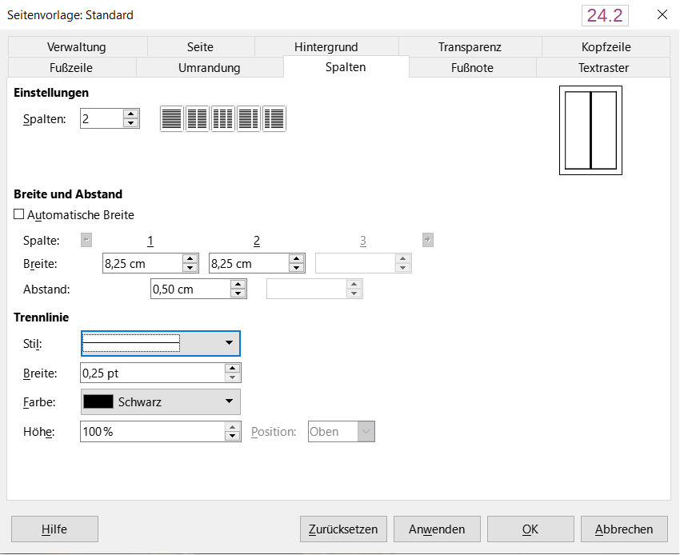Abbildung 1: Dialog „Seitenvorlage“ - Festlegen der Anzahl der Spalten auf einer Seite

Formatierung von Spaltenbreite und -abständen
Wählen Sie Automatische Breite im Bereich Breite und Abstand, um Spalten mit gleicher Breite zu erstellen. So passen Sie die Breite und die Abstände der Spalten an:
- Deaktivieren Sie im Abschnitt Breite und Abstand die Option Automatische Breite.
- Geben Sie in den Auswahlfeldern Breite die gewünschte Breite für jede Spalte ein.
- In der Zeile Abstand geben Sie den gewünschten Abstand zwischen den einzelnen Spaltenpaaren ein.
Wenn mehr als drei Spalten angegeben sind, können Sie mit den Pfeil-Tasten in der Zeile Spalte zwischen den Spalten blättern.

Formatierung von Trennlinien
Um in den Zwischenräumen der Spalten Trennlinien anzuzeigen, führen Sie folgende Schritte aus:
- Legen Sie in der Auswahlliste Stil das Aussehen der Trennlinie fest
- Wählen Sie in der Auswahlliste die Breite der zu verwendenden Linie aus, einstellbar von 0,25 pt bis 9,0 pt. (1 Punkt = 1/72 Zoll = 0,3527 mm.)
- Wählen Sie in der Auswahlliste Höhe die gewünschte Höhe der Trennlinie in Prozent der Spaltenhöhe. Sie können aus den mitgelieferten Werten wählen oder die Maße eingeben.
- Bei einer Höhe von weniger als 100 % können Sie in der Auswahlliste Position die vertikale Ausrichtung für die Trennlinien festlegen. Die Optionen für die vertikale Positionierung sind Oben, Zentriert oder Unten.
- Wählen Sie die Linienfarbe aus der Auswahlliste Farbe.
- Bestätigen Sie die Einstellungen mit OK.

Verteilen von Text auf Spalten
Wenn Text zu einer Spalte hinzugefügt wird, fließt der Text von einer Spalte zur nächsten. Die letzte Spalte kann kürzer sein als die anderen.
Um den Text gleichmäßig zu verteilen, so dass alle Spalten ungefähr die gleiche Höhe haben, verwenden Sie stattdessen einen mehrspaltigen Bereich;
siehe „Formatierung eines Bereichs in Spalten“ unten auf Seite 24.
- Tipp
Wählen Sie in der Symbolleiste Standard das Symbol Formatierungszeichen umschalten (oder drücken Sie Strg+F10), um die Absatzende-Markierungen (¶) anzuzeigen. Oft ist das unerwartete Verhalten von Spalten auf zusätzliche Absätze zurückzuführen, die normalerweise unsichtbar sind, aber Platz beanspruchen.

Rahmen für das Seitenlayout verwenden
Rahmen können bei der Erstellung von Newslettern oder anderen layoutintensiven Dokumenten sehr nützlich sein. Sie können Rahmen, Text, Tabellen, mehrere Spalten, Bilder und andere Objekte enthalten. Verwenden Sie Rahmen, um
- beispielsweise ein Logo oder eine Informationsbox „Abbildung 2“ (siehe unten) an einer bestimmten Stelle auf einer Seite zu positionieren.
- die Fortsetzung des Textes von einer Seite auf eine andere Seite zu ermöglichen, die weiter entfernt ist als die nächste, indem Sie den Rahmen mit einem anderen Rahmen verknüpfen, so dass der Text beim Bearbeiten von einem Rahmen in den nächsten fließt.
- Text um ein Objekt, beispielsweise ein Foto, fließen zu lassen.
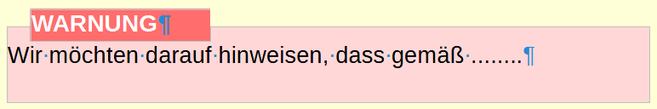Abbildung 2: Zwei Rahmen als Informationsbox
- Tipp
LibreOffice lässt keine Seitenvorlagen mit wiederkehrenden Rahmen zu (es sei denn, sie sind in einer Kopf- oder Fußzeile verankert), Sie sollten einige schnelle Skizzen der grundlegenden Seitenlayouts anfertigen, die Sie benötigen und dabei die ungefähre Position der verschiedenen Rahmen und deren Zweck notieren. Halten Sie die Anzahl der verschiedenen Seitenlayouts so gering wie möglich.
Achten Sie besonders auf die Positionierung von Rahmen. Eine optisch wirksame Methode zur Positionierung eines Rahmens besteht beispielsweise darin, seinen linken Rand an dem des darüber liegenden Absatzes auszurichten. Fügen Sie dazu den Rahmen in einen leeren Absatz mit demselben Stil wie den darüber liegende Absatz ein. Wählen Sie Einfügen > Rahmen > Rahmen…; im Bereich Position im Tab Position und Größe des Dialogs Rahmen (Abbildung 3 unten), wählen Sie im Auswahlfeld Horizontal die Option Von links, um den Rahmen genau an der gewünschten Stelle zu positionieren.
Denken Sie auch an die Art des Umbruchs und den Abstand zwischen Rahmen und Text. Anstatt einen Rahmen dicht am Text zu platzieren, verwenden Sie die Möglichkeit für den Rahmen Abstände auf dem Tab Umlauf festzulegen.
Wie Sie Rahmen individuell formatieren oder Rahmenvorlagen definieren und anwenden, erfahren Sie in Kapitel 9 - Formatvorlagen: Erweitert.

Erstellen eines Rahmens
Um einen Rahmen zu erstellen, verwenden Sie eine der folgenden Methoden:
- Wählen Sie Einfügen > Rahmen > Rahmen…, um einen leeren Rahmen zu erstellen. Der Dialog Rahmen (Abbildung 3) wird geöffnet. Legen Sie jetzt die Eigenschaften des Rahmens fest oder klicken Sie auf OK, um den Rahmen später anzupassen.
- Markieren Sie den Text und wählen Sie Einfügen > Rahmen > Rahmen…, um den Dialog Rahmen zu öffnen. Passen Sie den Rahmen an (beispielsweise durch Hinzufügen von Leerraum (Innenabstand) zwischen dem Rahmen und dem Text) und klicken Sie auf OK. Der markierte Text wird aus dem normalen Textfluss entfernt und in den Rahmen eingefügt.
- Wählen Sie Einfügen > Rahmen > Interaktiver Rahmen, um schnell einen leeren Rahmen zu zeichnen. Der Mauszeiger ändert seine Form. Zeichnen Sie mit gedrückter Maustaste einen leeren Rahmen.
Zum Anpassen des Rahmens, klicken Sie mit der rechten Maustaste darauf und wählen Sie im Kontextmenü Eigenschaften…
Um einem Rahmen Inhalt hinzuzufügen, heben Sie zunächst die Markierung des Rahmens auf, indem Sie auf eine leere Stelle an einer anderen Stelle der Seite klicken oder die Taste Esc betätigen. Klicken Sie dann in den Rahmen, um den Cursor dort zu platzieren. Fügen Sie nun den Inhalt wie auf der Hauptseite ein. Wenn Sie fertig sind, heben Sie die Markierung des Rahmens auf.
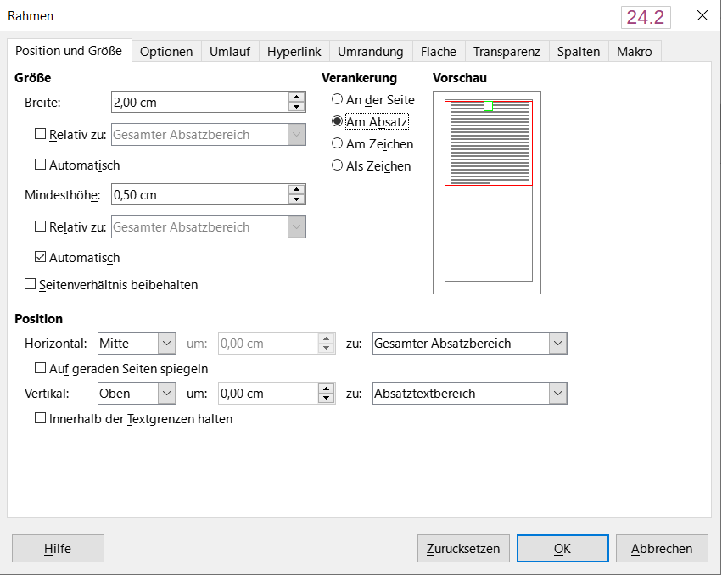Abbildung 3: Dialogfeld „Rahmen“ - Tab „Position und Größe“

Symbolleiste „Rahmen“
Wenn Sie einen Rahmen erstellen oder auswählen, wird die Symbolleiste Rahmen (Abbildung 4) angezeigt. Sie ersetzt standardmäßig die Symbolleiste für die Formatierung. Sie kann aber auch über Ansicht > Symbolleisten > Rahmen einblendet werden.
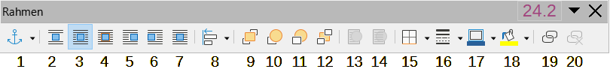Abbildung 4: Symbolleiste „Rahmen“ - Legende in Tabelle 1
Tabelle 1: Legende zu Abbildung 4
1 | Verankerung für Objekt auswählen | 6 | Hinter | 11 | Nach hinten | 16 | Umrandungsstil
2 | Kein (Umlauf) | 7 | Durchlauf | 12 | Ganz nach hinten | 17 | Umrandungsfarbe
3 | Parallel | 8 | Objekte ausrichten | 13 | In den Vordergrund | 18 | Hintergrundfarbe
4 | Optimal | 9 | Ganz nach vorn | 14 | In den Hintergrund | 19 | Verketten
5 | Vor | 10 | Nach Vorn | 15 | Umrandung | 20 | Verketten lösen

Verschieben, Größenänderung und
Ändern von Rahmeneigenschaften
Wenn Sie ein Objekt in Writer hinzufügen, wird es automatisch in einen Rahmen eines bestimmten Typs eingeschlossen. Der Rahmen legt fest, wie das Objekt auf der Seite platziert wird und wie es mit anderen Elementen im Dokument interagiert. Sie können den Rahmen bearbeiten, indem Sie seine Rahmenvorlage ändern oder ihn manuell formatieren. Rahmenvorlagen werden in Kapitel 9 - Formatvorlagen: Erweitert, behandelt.
Um die Größe oder Position eines Rahmens zu ändern, rechtsklicken Sie auf den Rahmen und wählen im Kontextmenü Eigenschaften… den Dialog Rahmen (Abbildung 3).
Um die Größe des Rahmens manuell zu ändern, können Sie eine der folgenden Methoden verwenden:
- Klicken Sie auf die kleinen Griffe und ziehen Sie den Rahmen auf die gewünschte Größe.
- Fügen Sie Inhalte hinzu (die Größe des Rahmens wird automatisch angepasst, wenn Sie beispielsweise ein großes Bild hinzufügen).
- Öffnen Sie den Dialog Rahmen und legen Sie die Größe und andere Merkmale fest.
Um die Position des Rahmens mit der Maus zu ändern, markieren Sie ihn und fahren mit dem Mauszeiger über eine der Kanten. Wenn sich der Mauszeiger in einen Vierfach-Pfeil ändert, können Sie den Rahmen mit gedrückter Maustaste verschieben..
Um die Größe des Rahmens zu ändern, verschieben Sie einen der Griffe für die Größe. Ziehen Sie einen Griff an einer der Seiten, um den Textrahmen nur in einer Richtung, horizontal oder vertikal zu vergrößern oder zu verkleinern. Ziehen Sie einen Eckgriff, um ihn in beiden Dimensionen (Höhe und Breite) zu vergrößern oder zu verkleinern.
Diese Größenänderungen ändern die Proportionen des Rahmens. Wenn Sie die Umschalt-Taste gedrückt halten, während Sie einen der Griffe ziehen, bleiben die Proportionen des Rahmens unverändert.
Um den Dialog Rahmen zu öffnen, markieren Sie den Rahmen und klicken Sie mit der rechten Maustaste und wählen Sie im Kontextmenü Eigenschaften… aus.
Um eine Umrandung eines Rahmens hinzuzufügen oder zu entfernen, klicken Sie auf die entsprechende Schaltfläche in der Symbolleiste Rahmen (Abbildung 4), um einige Auswahlmöglichkeiten anzuzeigen oder öffnen Sie den Dialog Rahmen, wählen Sie den Tab Umrandung (Abbildung 5) und markieren im Bereich Linienanordnung die erste Voreinstellung (Keine Umrandung); oder weisen Sie dem Rahmen den Stil Ohne zu. Informationen zu Rahmenvorlagen finden Sie in Kapitel 9 - Formatvorlagen: Erweitert.
- Hinweis
Verwechseln Sie den Rahmen nicht mit den Textbegrenzungen, die über das Menü Ansicht > Textbegrenzungen sichtbar gemacht werden können. Die Textbegrenzungen dienen nur als Hilfsmittel bei der Bildschirmbearbeitung und sind nicht druckbar.
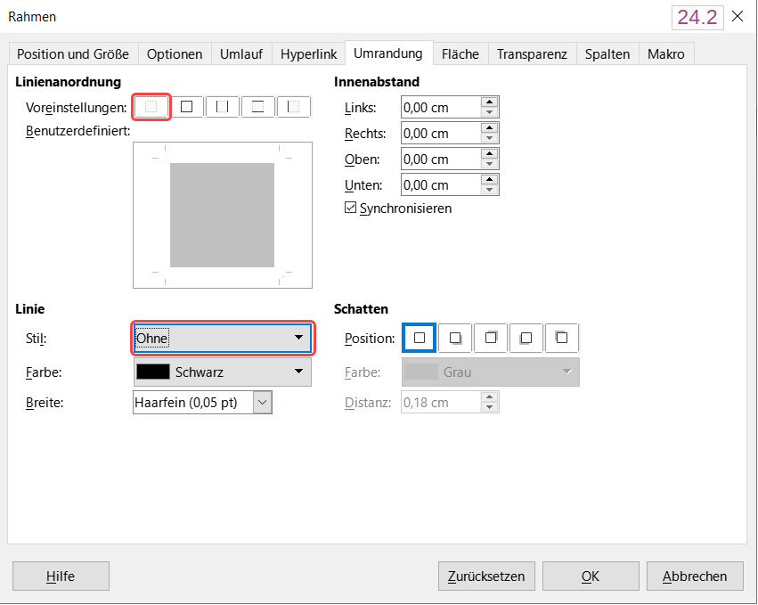Abbildung 5: Dialog „Rahmen“ - entfernen der Umrandung eines Rahmens

Rahmen verankern
Um einen Rahmen zu verankern,
- klicken Sie mit der rechten Maustaste auf ihn und wählen Sie Verankerung oder
- klicken Sie auf das Symbol Verankerung für Objekt wählen in der Symbolleiste Rahmen und wählen Sie die Art der Verankerung oder
- öffnen Sie im Menü Format > Rahmen und Objekt > Eigenschaften… den Dialog Rahmen im Tab Position und Größe.

Verankern - An der Seite
Diese Option ist nur im Dialog Rahmen verfügbar. Der Rahmen behält die gleiche Position im Verhältnis zu den Seitenrändern. Er wird nicht verschoben, wenn Sie Text hinzufügen oder löschen. Diese Methode ist nützlich, wenn der Rahmen nicht inhaltlich mit einer bestimmten Textpassage in Zusammenhang steht. Sie wird häufig bei der Erstellung von Newslettern oder anderen Dokumenten verwendet, die sehr layoutintensiv sind oder um Text vertikal auf einer Seite zu zentrieren.

Verankern - Am Absatz
Der Rahmen ist mit einem Absatz verbunden und bewegt sich mit diesem Absatz. Er kann am Rand oder an einer beliebigen Stelle platziert werden. Diese Verankerung wird auch verwendet, um Text auf einer Seite in Dokumenten zu zentrieren, die in einem Masterdokument verwendet werden. Rahmen, die auf Seiten verankert sind, werden nicht in das Masterdokument übernommen.

Verankern - Am Zeichen
Der Rahmen ist mit einem einzelnen Zeichen verbunden, befindet sich aber nicht in der Textfolge. Er bewegt sich mit dem Absatz, kann aber am Rand oder an einer anderen Stelle platziert werden. Diese Methode ist ähnlich wie die Verankerung Am Absatz.

Verankern - Als Zeichen
Der Rahmen wird wie jedes andere Zeichen im Dokument platziert und beeinflusst daher die Höhe der Textzeile und den Zeilenumbruch. Der Rahmen bewegt sich mit dem Text, wenn Sie Text hinzufügen oder löschen. Diese Methode ist nützlich, um ein kleines Symbol nacheinander in einen Satz einzufügen. Es ist auch die beste Methode, um ein Bild in einem leeren Absatz zu verankern, damit es sich nicht auf unerwartete Weise auf der Seite bewegt.

Verknüpfung von Rahmen
Sie können Rahmen miteinander verknüpfen (verketten), auch wenn sie sich auf verschiedenen Seiten eines Dokuments befinden. Der Inhalt fließt dann automatisch von einem Rahmen zum nächsten. Diese Technik ist sehr nützlich bei der Gestaltung von Newslettern, bei denen Artikel möglicherweise auf einer anderen Seite fortgesetzt werden müssen.
- Hinweis
Text kann nur von einem Rahmen in den nächsten Rahmen fließen und von dort in einen weiteren Rahmen weiterfließen. Sie können nicht von einem Rahmen direkt zu mehr als einem anderen Rahmen verketten.
Um einen Rahmen mit einem anderen zu verketten:
- Wählen Sie den Rahmen aus, von dem aus Sie verketten wollen.
- Klicken Sie in der Symbolleiste Rahmen auf das Symbol Verketten.
- Klicken Sie auf den Rahmen mit dem Sie verknüpfen wollen. Dieser Rahmen muss leer sein (bereits ein Leerzeichen kann die Verkettung verhindern).
Wenn ein verketteter Rahmen ausgewählt ist, werden alle bestehenden Verkettungen durch eine schwache Verbindungslinie angezeigt (siehe Abbildung 6).
Um die Verkettung von Rahmen aufzuheben, wählen Sie das Symbol Verkettung aufheben in der Symbolleiste Rahmen.
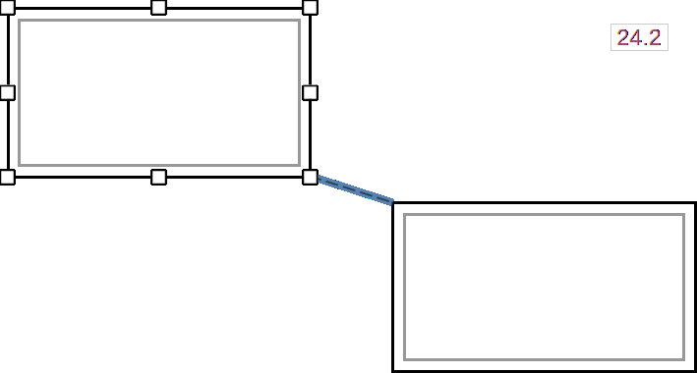Abbildung 6: Zwei verkettete Rahmen
Die Höhe eines Rahmens, von dem aus verlinkt wird, ist fest; Sie können diese Höhe manuell oder über den Tab Position und Größe im Dialog Rahmen ändern, aber sie passt sich nicht automatisch an die Größe des Inhalts an, d. h. das Markierfeld Automatisch ist deaktiviert (ausgegraut). Nur der letzte Rahmen einer Kette kann seine Höhe an den Inhalt anpassen.
Die Tabs Umlauf, Umrandung, Fläche, Spalten, Transparenz und Makro des Dialogs Rahmen sind dieselben wie die Tabs für Rahmenvorlage. Weitere Informationen finden Sie in
Kapitel 9 - Formatvorlagen: Erweitert.
Der Tab Optionen des Dialogs Rahmen (Abbildung 7) zeigt die Namen des ausgewählten Rahmens und der Rahmen, mit denen er verknüpft ist oder von denen er abstammt (Reihenfolge, Abbildung 7). Sie können diese Einstellungen hier ändern. In diesem Tab können Sie auch Optionen zum Schutz des Inhalts, der Position und der Größe des Rahmens festlegen und Informationen zur Barrierefreiheit bereitstellen (Beschreibung). Wenn der Rahmen keinen Informationsgehalt hat und nur dekorativ ist, wählen Sie die Option Dekorativ.
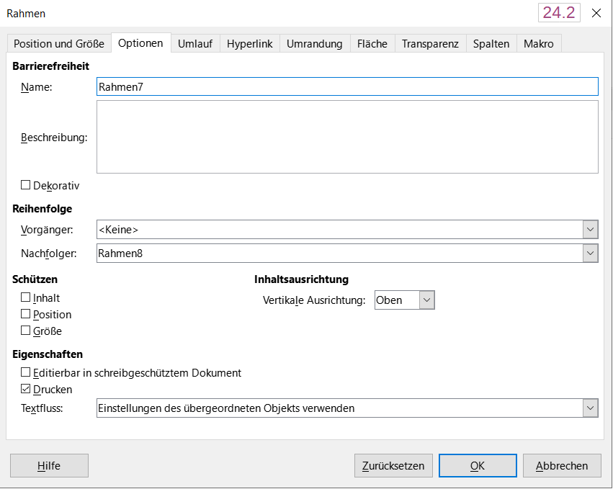Abbildung 7: Dialog „Rahmen“ - Tab „Optionen“

Tabellen für das Seitenlayout verwenden
Tabellen in Writer können für verschiedene Zwecke verwendet werden, beispielsweise zum Eintragen von Daten wie in einer Tabellenkalkulation, zum Anordnen von Objekten oder zum Erstellen komplexerer Seitenlayouts. Im Folgenden wird beschrieben, wie Sie mit Hilfe von Tabellen einige gängige Layouts erstellen können. Informationen zur Verwendung von Datentabellen finden Sie in Kapitel 13 - Tabellen.

Positionierung von Informationen in Kopf- oder Fußzeilen
Anstelle von Tabulatoren oder Rahmen können Sie eine Tabelle in einer Kopf- oder Fußzeile verwenden, um verschiedene Elemente wie Seitenzahl, Dokumenttitel, Autor usw. zu positionieren. Diese Elemente werden häufig über Felder eingefügt, wie in
Kapitel 17 - Felder, beschrieben.

Erstellen von Seitenköpfen mit Hilfe von Tabellen
Seitenköpfe und Randbemerkungen werden häufig in Dokumenten wie Lebensläufen und Computer-Benutzerhandbüchern verwendet. Der Hauptteil des Textes wird so versetzt, dass ein Leerraum (in der Regel auf der linken Seite) entsteht, in dem die Seitenüberschriften oder Anmerkungen platziert werden. Der erste Absatz wird neben dem Seitenkopf ausgerichtet, wie in
Tabelle 2
Tabelle 2: Beispiel für einen Seitenkopf
Beispiel für einen Seitenkopf | In manchen Fällen ist es sinnvoll, nur einen oder zwei Absätze in die Tabelle selbst zu setzen und den restlichen Text und die Grafiken in normale Absätze (die so formatiert sind, dass sie mit den Absätzen in der Tabelle übereinstimmen), damit Text und Grafiken leichter von einer Seite zur anderen fließen, wenn Sie Inhalte hinzufügen oder löschen.  Bei Bedarf können Sie jeden Absatz in eine eigene Zeile der Tabelle schreiben und die Tabelle ggf. auf eine neue Seite umbrechen lassen.

Beispiel
So erstellen Sie eine Tabelle zur Verwendung mit einem Seitenkopf:
- Setzen Sie den Cursor an die Stelle, an der die Tabelle erscheinen soll und wählen Sie Tabelle > Tabelle einfügen… (Strg+F12).
- Im Dialog Tabelle einfügen (Abbildung 9) definieren Sie eine zweispaltige, einzeilige Tabelle ohne Überschrift. Wählen Sie unter Formatvorlagen die Option Keine, damit die Tabelle keinen Rahmen hat. Klicken Sie auf Einfügen.
- Hinweis
Auch für Tabellen können Sie über Ansicht > Tabellenbegrenzungen die hellgraue Tabellenbegrenzung zur Orientierung bei der Arbeit am Bildschirm einschalten.
- Klicken Sie mit der rechten Maustaste auf die Tabelle und wählen Sie im Kontextmenü Tabelleneigenschaften… aus. Im Tab Spalten des Dialogs Tabelleneigenschaften
(Abbildung 10) legen Sie die Spaltenbreiten fest.
- Im Tab Tabelle des Dialogs Tabelleneigenschaften (Abbildung 11) legen Sie im Bereich Abstand die Werte für Nach oben und Nach unten so fest, wie Sie sie für normale Textabsätze bestimmt haben. Geben Sie im Bereich Eigenschaften|Name optional einen Namen für die Tabelle ein. Klicken Sie auf OK, um Ihre Einstellungen zu speichern.
- Tipp
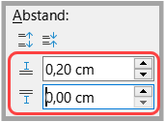Abbildung 8 (24.2)
Um den oberen und unteren Abstand eines Absatzes zu überprüfen, positionieren Sie den Cursor im Absatz und öffnen Sie die Seitenleiste bei Eigenschaften. Im Bereich Absatz|Abstand werden die Werte angezeigt.
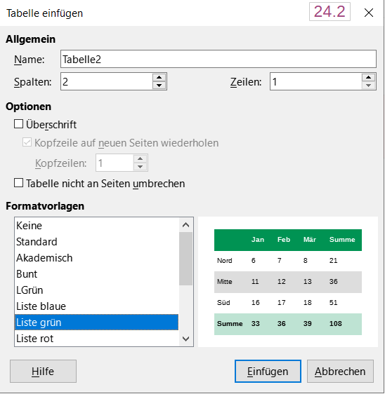Abbildung 9: Dialog „Tabelle einfügen“ - definieren einer zweispaltigen, einzeiligen Tabelle ohne Rahmen und ohne Überschrift
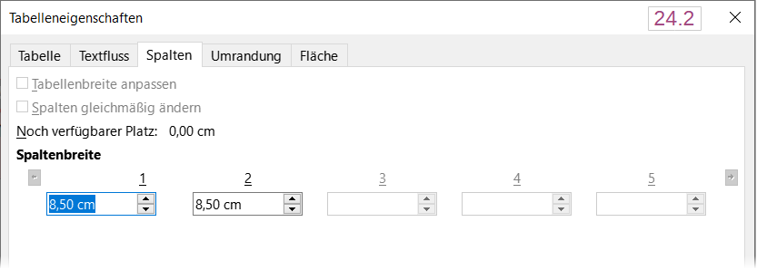Abbildung 10: Dialog „Tabelleneigenschaften“ - Tab „Spalten“ - Definieren einer zweispaltigen Tabelle, um den Text mit einem Versatz von 3,3 cm auszurichten
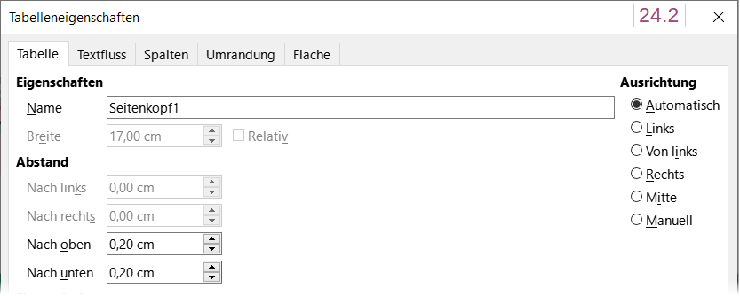Abbildung 11: Dialog „Tabelleneigenschaften“ - Tab „Tabelle“ - Definition des Abstands über und unter einer Tabelle
Zum Deaktivieren der Zahlenerkennung, damit Writer nicht versucht, Zahlen zu formatieren, die als reiner Text vorliegen sollen:
- Platzieren Sie den Cursor in einer Tabelle und wählen Sie dann im Menü Tabelle > Zahlenformat.
- Im Dialog Zahl formatieren (Abbildung 12), stellen Sie sicher, dass die Kategorie auf Text eingestellt ist.
- Klicken Sie auf OK.
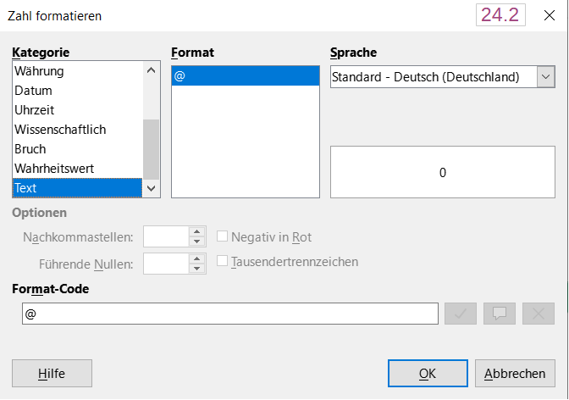Abbildung 12: Dialog „Zahl formatieren“ - Einstellen des Zahlenformats auf Text in einer Tabelle
- Tipp
Wenn Sie dieses Tabellenformat häufig verwenden, sollten Sie es als Tabellenvorlage speichern, indem Sie Tabelle > AutoFormat… verwenden.
Siehe Kapitel 13 - Tabellen.

Bereiche für das Seitenlayout verwenden
Ein Bereich ist ein Textblock, der besondere Eigenschaften und Formatierungen aufweist. Verwenden Sie Bereiche:
- für schreibgeschützten Text.
- Um Text auszublenden.
- für das dynamische Einfügen des Inhalts eines anderen Dokuments.
- um Spalten, Randeinzüge, eine Hintergrundfarbe oder eine Hintergrundgrafik zu einem Teil des Dokuments hinzuzufügen.
- um die Fuß- und Endnoten für einen Teil eines Dokuments anzupassen.

Bereiche erstellen
So erstellen Sie einen Bereich:
- Setzen Sie den Cursor an die Stelle in Ihrem Dokument, an der Sie den neuen Bereich einfügen möchten. Oder markieren Sie den Text, den Sie in den neuen Bereich einfügen möchten.
- Wählen Sie im Menü Einfügen > Bereich… aus. Der Dialog Bereich einfügen (Abbildung 13) wird geöffnet.
- Wählen Sie die gewünschten Einstellungen auf jedem Tab des Dialogs wie unten beschrieben. Klicken Sie dann auf Einfügen.
Der Dialog Bereich einfügen hat fünf Tabs:
- Im Tab Bereich können Sie die Eigenschaften des Bereichs festlegen.
- Verwenden Sie den Tab Spalten, um den Bereich in Spalten zu formatieren.
- Im Tab Einzüge können Sie Einzüge vom rechten und linken Rand des Bereichs festlegen.
- Verwenden Sie den Tab Bereich, um dem Hintergrund des Bereichs eine Farbe oder eine Grafik hinzuzufügen.
- Verwenden Sie den Tab Fuß-/Endnoten, um die Fußnoten und Endnoten des Bereichs anzupassen.
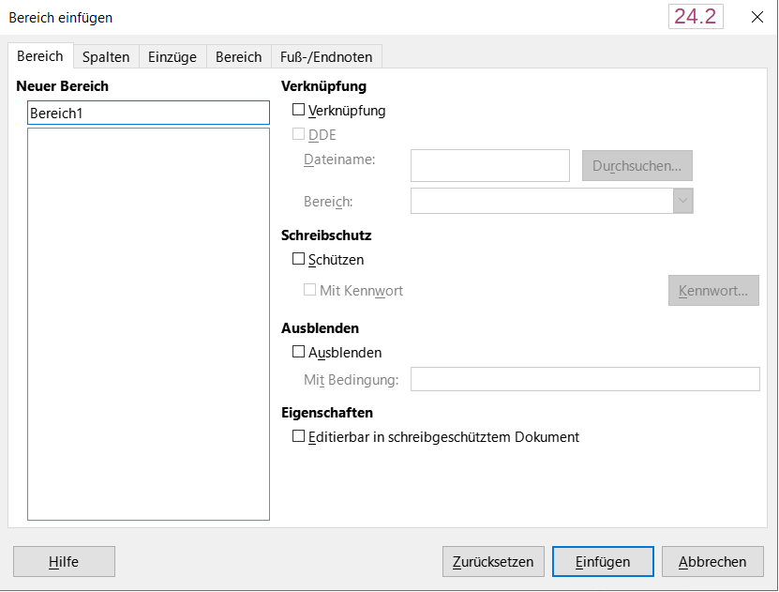Abbildung 13: Dialog „Bereich einfügen“
Bevor Sie den Dialog schließen, können Sie jederzeit einen Tab, außer Bereich, auf die Standardeinstellungen zurücksetzen, indem Sie auf die Schaltfläche Zurücksetzen klicken. Wenn Sie Änderungen am Tab Bereich rückgängig machen möchten, müssen Sie dies manuell tun.

Benennung von Bereichen
Writer vergibt automatisch einen Namen für einen neuen den Bereich in dem Namensfeld der Liste Neuer Bereich ein. Um den Namen zu ändern, überschreiben Sie ihn einfach. Der Name wird in der Kategorie Bereiche des Navigatorfensters angezeigt. Die Navigation ist einfacher, wenn Sie Ihren Bereichen aussagekräftige Namen geben.

Verknüpfung von Bereichen
Sie können den Inhalt eines anderen Dokuments in einen Bereich einfügen und ihn dann von Writer aktualisieren lassen, sobald Änderungen vorgenommen werden.
- Hinweis
Wenn Sie nur einen Teil des anderen Dokuments einfügen möchten, stellen Sie sicher, dass dieser Teil als ein eigener Bereich im Dokument vorhanden ist.
Um einen Bereich mit einem anderen Dokument zu verknüpfen, gehen Sie folgendermaßen vor:
- Legen Sie im Dialog Bereich bearbeiten (Abbildung 14) die Option Verknüpfung fest.
- Klicken Sie auf die Schaltfläche Durchsuchen… rechts neben dem Feld Dateiname. Der Dialog Einfügen wird geöffnet.
- Suchen und wählen Sie das gewünschte Dokument und klicken Sie auf die Schaltfläche Öffnen. Pfad und Name des ausgewählten Dokuments erscheinen im Feld Dateiname.
- Um nur einen Bereich des ausgewählten Dokuments einzufügen, wählen Sie den gewünschten Bereich aus der Auswahlliste Bereich.
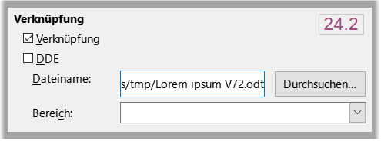Abbildung 14: Dialog „Bereich - Verknüpfung“
Um Verknüpfungen automatisch oder manuell zu aktualisieren, siehe „Links aktualisieren“ unten.

Schreibgeschützte Bereiche
Um den Bereich mit einem Schreibschutz zu versehen, so dass sein Inhalt nicht bearbeitet werden kann, wählen Sie im Bereich Schreibschutz die Option Schützen (Abbildung 15).
- Hinweis
Der Schreibschutz schützt nur den Inhalt des Bereichs, nicht seine Eigenschaften oder sein Format.
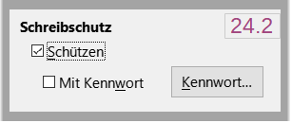Abbildung 15: Dialog „Bereich - Schreibschutz“ für den Bereich

Passwortgeschützte Bereiche
- Vorsicht
Achten Sie sehr darauf, sich das Kennwort (Passwort) zu merken oder es sicher aufzubewahren, da es ohne fortgeschrittene Hilfsmittel nicht wiedergefunden werden kann.
- Tipp
Wenn Sie ein Dokument mit schreibgeschützten Bereichen an andere weitergeben wollen, sollten Sie zunächst das Dokument ohne Schreibschutz fertig stellen. Dann fertigen Sie eine Kopie zur Weitergabe und setzen darin den Schreibschutz.
Um andere daran zu hindern, die Eigenschaften oder das Format des Bereichs zu bearbeiten, schützen Sie den Bereich zusätzlich mit einem Passwort (Kennwort):
- Wählen Sie Schützen und Mit Kennwort.
- Geben Sie im Dialog Kennwort eingeben ein Kennwort in das Feld Kennwort und erneut in das Feld Bestätigen ein.
- Klicken Sie auf OK.
Jeder, der danach versucht, die Eigenschaften oder das Format des Bereichs zu bearbeiten, wird aufgefordert, das Kennwort einzugeben.

Ausblenden von Bereichen
Sie können einen Bereich ausblenden, so dass er nicht auf dem Bildschirm angezeigt oder gedruckt wird. Sie können auch Bedingungen für das Ausblenden des Bereichs festlegen. So können Sie den Bereich beispielsweise nur für bestimmte Benutzer ausblenden. Das Ausblenden ist sehr nützlich, um ein einziges Quelldokument zu erstellen, das die Kopien von Schülern und Lehrern eines Dokuments, beispielsweise eines Tests, enthält.
- Hinweis
Sie können einen Bereich nicht ausblenden, wenn er der einzige Inhalt auf der Seite ist oder wenn sich der Bereich in einer Kopf-, Fuß-, Fußnoten-, Endnoten-, Rahmen- oder Tabellenzelle befindet.
Um einen Bereich auszublenden, wählen Sie die Option Ausblenden im Bereich Ausblenden des Dialogs Bereiche bearbeiten., Abbildung 21, Seite 28.
Um den Bereich nur unter bestimmten Bedingungen auszublenden, geben Sie die gewünschten Bedingungen in das Feld Mit Bedingung ein. Die Syntax und die Operatoren, die Sie zur Eingabe von Bedingungen verwenden, sind dieselben, die Sie auch zur Eingabe von Formeln verwenden. Informationen zur Syntax und eine Liste der Operatoren finden Sie in der Online-Hilfe und in
Kapitel 17 - Felder.
Wenn der Bereich mit einem Kennwort schreibgeschützt ist, muss das Kennwort eingegeben werden, um den Text ein- oder auszublenden.

Verschachtelte Bereiche
Ineinander verschachtelte Bereiche können jetzt genau wie Überschriften eingeklappt und über das Kontextmenü ein- und ausgeblendet werden.

Formatierung eines Bereichs in Spalten
Sie können einige Teile einer Seite einspaltig und andere Teile der Seite zwei- oder mehrspaltig gestalten. Sie können zum Beispiel eine seitenbreite Überschrift über einen dreispaltigen Artikel setzen.
Verwenden Sie den Tab Spalten im Dialog Bereich einfügen (Abbildung 16), um den Bereich in Spalten zu formatieren.
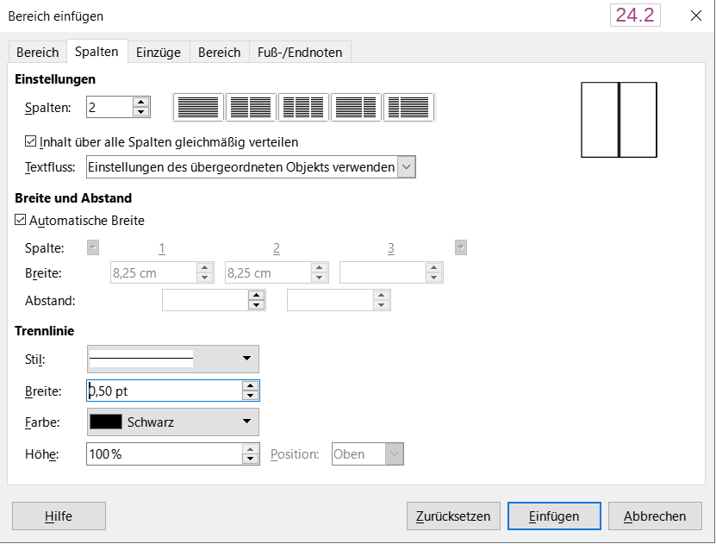Abbildung 16: Dialog „Bereich einfügen“ - Tab „Spalten“ - Spalten gleichmäßig verteilen
Wenn Sie dem Bereich einen Text hinzufügen, fließt der Text von einer Spalte zur nächsten. Sie können den Text auf zwei Arten auf die Spalten verteilen, wie in Abbildung 17.

Gleichmäßige Verteilung der Inhalte auf alle Spalten
Wenn diese Option aktiviert ist, passt Writer die Länge der Spalten an die Textmenge an, so dass alle Spalten ungefähr gleich lang sind. Wenn Sie Text hinzufügen oder löschen, werden die Spalten neu angepasst.
Wenn diese Option nicht aktiviert ist, füllt Writer die Spalten in einer Zeitungsansicht aus: eine Spalte nach der anderen, beginnend mit der ersten Spalte. Die letzte Spalte kann kürzer sein als die anderen.
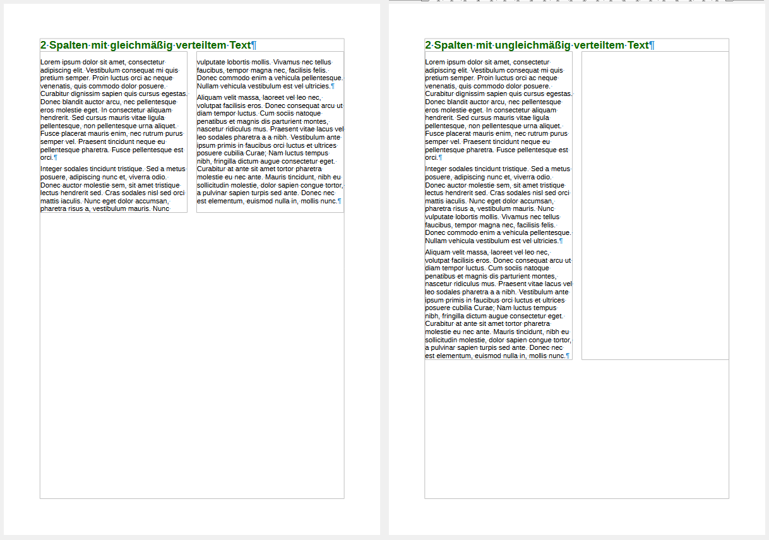Abbildung 17: Links: Text in Spalten gleichmäßig verteilt | Rechts: Text in Spalten wie in einer Zeitung

Einrücken des Bereichs von den Rändern
Wählen Sie im Dialog Bereich bearbeiten die Schaltfläche Optionen… Verwenden Sie dort den Tab Einzüge (Abbildung 18), um Einzüge vom rechten und linken Rand des Bereichs festzulegen.
Geben Sie in das Feld Vor Bereich den gewünschten Einzug am linken Rand ein und in das Feld Nach Bereich den gewünschten Einzug am rechten Rand ein. Das Vorschaufeld auf der rechten Seite des Tabs zeigt Ihnen, wie der Bereich mit den eingetragenen Einzügen aussehen wird.
Abbildung 19 stellt das Ergebnis dar.
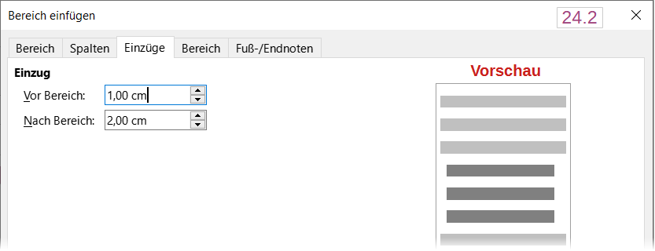Abbildung 18: Dialog „Bereich einfügen“ – Tab „Einzüge“ Einzug festlegen für einen Bereich
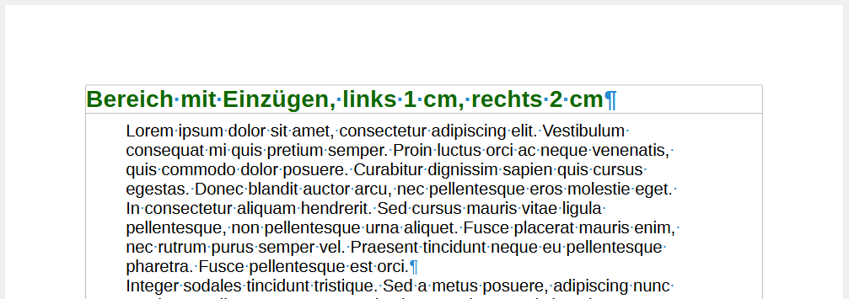Abbildung 19: Ergebnis der Einstellungen aus Abbildung 18

Ändern des Hintergrunds des Bereichs
Verwenden Sie den Tab Hintergrund, um dem Hintergrund des aktuellen Bereichs eine Farbe oder ein Bild zuzuweisen. Dieser Tab ist ähnlich, wie der Tab für Absätze, Rahmen, Tabellen und andere Objekte. Weitere Informationen finden Sie unter „Definieren von Umrandungen und Hintergründen“ unten und im Handbuch für Draw.

Fuß- und Endnoten in einem Bereich anpassen
Verwenden Sie den Tab Fuß-/Endnoten im Dialog Bereich einfügen (Abbildung 20), um die Fußnoten und Endnoten des aktuellen Bereichs anzupassen.
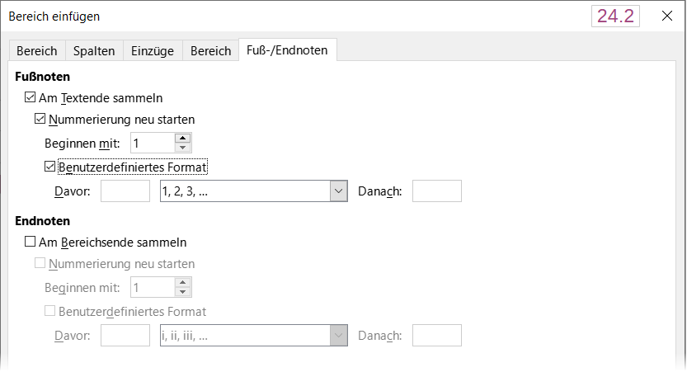Abbildung 20: Dialog „Bereich einfügen“ - Tab „Fuß-/Endnoten“ einstellen für den Bereich

Fußnoten anpassen
Um die Fußnoten des Bereichs getrennt von den anderen Fußnoten im Dokument zu nummerieren und die Nummerierung zu formatieren, gehen Sie folgendermaßen vor:
- Vergewissern Sie sich, dass im Dialog Optionen auf dem Tab Fuß-/Endnoten im Bereich Fußnoten, die Option Am Textende sammeln aktiviert ist.
- Wählen Sie Nummerierung neu starten.
- Um die Fußnoten des Bereichs mit einer anderen Nummer als 1 zu beginnen, geben Sie die gewünschte Startnummer in das Feld Beginnen mit ein.
- Markieren Sie die Option Benutzerdefiniertes Format. Wählen Sie in der Auswahlliste das gewünschte Nummerierungsformat für die Fußnoten aus.
Um dem ausgewählten Nummerierungsformat Text hinzuzufügen, verwenden Sie die Felder Davor und Danach. Wenn Sie beispielsweise möchten, dass vor den Fußnotennummern das Wort „Hinweis“ und danach ein Doppelpunkt steht, füllen Sie die Felder Davor und Danach,
siehe Abbildung 20.

Endnoten anpassen
Wenn die Endnoten des Bereichs am Ende des Bereichs und nicht am Ende des Dokuments erscheinen sollen, wählen Sie im Bereich Endnoten die Option Am Bereichsende sammeln.
Um die Endnoten des aktuellen Bereichs getrennt von den anderen Endnoten des Dokuments zu nummerieren und die Nummerierung zu formatieren, wenden Sie die oben beschriebenen Einstellungen auf die Endnoten an.

Bearbeiten und Löschen von Bereichen
Um einen Bereich zu formatieren, wählen Sie im Menü Format > Bereiche… und dann im Dialog Bereiche bearbeiten (Abbildung 21). Markieren Sie den zu bearbeitenden Bereich indem Sie auf seinen Namen in der Liste Bereich klicken.

Bearbeiten von Bereichseigenschaften
Um den markierten Bereich umzubenennen, geben Sie den neuen Namen in das Feld oberhalb der Liste ein.
Im Dialog Bereiche bearbeiten können Sie auch die Eigenschaften für Verknüpfung, Schreibschutz und Ausblenden des ausgewählten Bereichs ändern. Siehe hierzu auch „Verknüpfung von Bereichen“ oben, „Schreibgeschützte Bereiche“ oben und „Ausblenden von Bereichen“ oben.
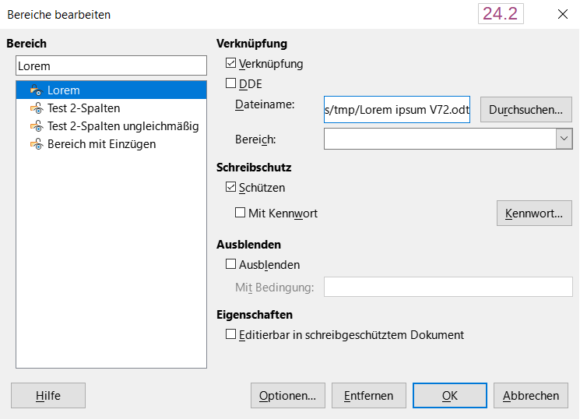Abbildung 21: Dialog „Bereiche bearbeiten“

Bearbeiten des Formats eines Bereichs
Um das Format des ausgewählten Bereichs zu bearbeiten, klicken Sie auf die Schaltfläche Optionen im Dialog Bereiche bearbeiten.
Der Dialog Optionen hat vier Tabs: Spalten, Einzüge, Hintergrund und Fußnoten/Endnoten. Diese Tabs sind dieselben wie die im Dialog Bereich einfügen.
Um einen Tab auf die Einstellungen zurückzusetzen, die beim Öffnen des Dialog herrschten, klicken Sie auf die Schaltfläche Zurücksetzen. Um die Einstellungen der Optionen zu speichern, klicken Sie auf OK.

Entfernen von Bereichen
Um den ausgewählten Bereich zu entfernen, klicken Sie auf die Schaltfläche Entfernen. Dadurch wird der Inhalt des Bereichs nicht gelöscht, sondern er wird Teil des Hauptdokuments. Wenn die Inhalte verknüpft waren, sind sie nun eingebettet.

Links aktualisieren
Writer kann verknüpfte Bereiche automatisch aktualisieren und Sie können Verknüpfungen auch manuell aktualisieren. Ein geschützter Bereich muss erst freigeschaltet werden, bevor er aktualisiert werden kann.
Um Writer so einzustellen, dass Links automatisch aktualisiert werden oder um die automatische Aktualisierung zu deaktivieren, gehen Sie wie folgt vor:
- Wählen Sie Extras > Optionen > LibreOffice Writer > Allgemein. Dieser Dialog zeigt allgemeine Einstellungen für Textdokumente an.
- Wählen Sie im Bereich Verknüpfungen beim Laden aktualisieren des Dialogs eine der Optionen:
  - Immer, Writer aktualisiert Verknüpfungen automatisch und ohne Aufforderung, wenn ein Dokument geöffnet wird, das Verknüpfungen enthält.
  - Auf Nachfrage, Writer zeigt eine Abfrage an, ob die Verknüpfungen aktualisiert werden sollen (Standardeinstellung).
  - Nie, Writer aktualisiert keine Verknüpfungen beim Öffnen eines Dokuments.
- Klicken Sie auf OK, um die Einstellungen zu speichern.
Um einen Link manuell zu aktualisieren:
- Öffnen Sie das Dokument, das die Verknüpfungen enthält.
- Wählen Sie Bearbeiten > Externe Verknüpfungen… aus.
- Die Liste im Dialog Verknüpfungen bearbeiten (Abbildung 22) zeigt die Namen aller Dateien an, die mit dem aktuellen Dokument verknüpft sind. Wählen Sie die Quelldatei aus, die aktualisiert werden soll.
- Klicken Sie auf die Schaltfläche Aktualisieren. Der zuletzt gespeicherte Inhalt der verknüpften Datei wird im aktuellen Dokument angezeigt. Um den Dialog Verknüpfungen bearbeiten zu schließen, klicken Sie auf Schließen.
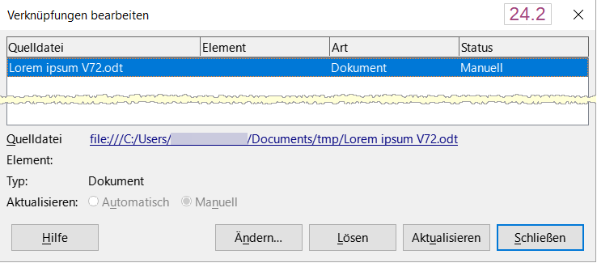Abbildung 22: Dialog „Verknüpfungen bearbeiten“

Entfernen von Links
Um eine Verknüpfung zu einer Datei zu entfernen und ihren Inhalt einzubetten, gehen Sie zum Dialog Verknüpfungen bearbeiten (Abbildung 22), markieren Sie die Datei, die der zu entfernenden Verknüpfung entspricht und klicken Sie auf die Schaltfläche Lösen. Durch diese Aktion wird der Text im Bereich nicht gelöscht, sondern nur die Verknüpfung aufgehoben. Falls gewünscht, muss der Text manuell entfernt werden.

Definieren von Umrandungen und Hintergründen
Umrandungen und Hintergründe können auf viele Elemente in Writer angewendet werden, beispielsweise Absätze, Seiten, Rahmen, Bereiche, Seitenvorlage, Absatzvorlagen, Zeichenvorlagen und Rahmenvorlagen. Die Dialoge für Umrandungen und Hintergründe sind sehr ähnlich. Um ihre Verwendung zu veranschaulichen, werden wir eine Umrandung und einen Hintergrund für einen Rahmen definieren.
- Tipp
Seitenhintergründe können die gesamte Seite (das Blatt Papier) oder nur den Bereich innerhalb der Ränder ausfüllen; siehe „Kapitel“ oder „Unterkapitel“ über Seitenformate in Kapitel 9 - Formatvorlagen: Erweitert. Seitenränder umgeben nur den Bereich innerhalb der Ränder, einschließlich der Kopf- oder Fußzeile, falls vorhanden.
Tabellen, Indizes, Inhaltsverzeichnisse und Bibliografien können auch Umrandungen und Hintergründe haben. Hier sind die Auswahlmöglichkeiten für den Hintergrund auf Farbe oder Bild beschränkt.

Hinzufügen einer Umrandung
Markieren Sie zunächst das gewünschte Objekt, beispielsweise eine Rahmen. Klicken Sie mit der rechten Maustaste und rufen Sie im Kontextmenü Eigenschaften… auf. Wechseln Sie in den Tab Umrandung (Abbildung 23).
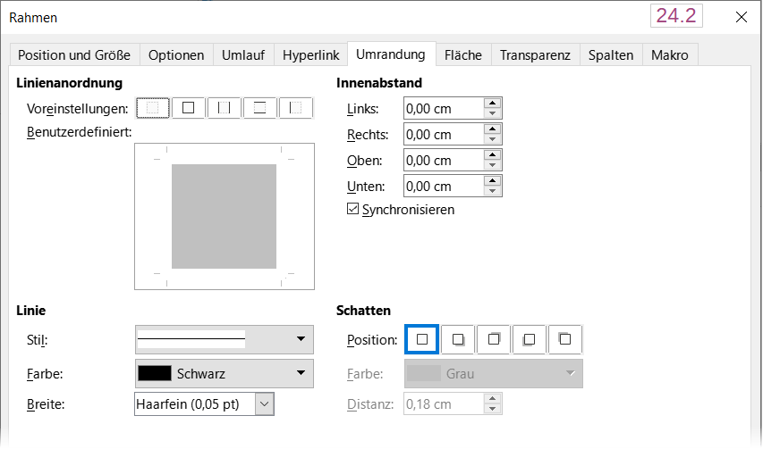Abbildung 23: Dialog „Rahmen“ - Tab „Umrandung“
Umrandungen haben vier Optionen: Wo sie verlaufen, wie sie aussehen, und wie viel Platz um sie herum gelassen wird und ob ein Schatten hinterlegt werden soll.
- Die Linienanordnung gibt an, an welchen Seiten die Umrandungen verlaufen sollen. Writer bietet fünf Standardanordnungen, aber Sie können im Bereich Benutzerdefiniert auf die Linie klicken, die Sie anpassen möchten. Jede Linie kann individuell formatiert werden.
- Linie gibt an, wie die Umrandung aussieht: Stil, Breite und Farbe. Für jeden Parameter gibt es eine Reihe von Eigenschaften zur Auswahl. Die ausgewählten Eigenschaften gelten für Teile der Umrandung, die durch zwei Pfeile in der Miniaturansicht Benutzerdefiniert des Dialogs hervorgehoben sind.
- Innenabstand gibt an, wie viel Platz zwischen der Umrandung und dem Inhalt des Rahmens gelassen werden soll. Es können Abstände nach links, rechts, oben und unten angegeben werden. Wählen Sie Synchronisieren, um den gleichen Abstand für alle vier Seiten zu erhalten.
- Schatten-werden immer für den ganzen Rahmen definiert. Ein Schatten hat drei Optionen: Wo er angezeigt wird (Position), wie weit er von dem Element entfernt ist (Distanz) und welche Farbe er hat.

Hinzufügen einer Farbe zum Hintergrundbereich
Markieren Sie zunächst den Rahmen, klicken Sie mit der rechten Maustaste und wählen Sie im Kontextmenü Eigenschaften… aus. Wechseln Sie im Dialog Rahmen auf den Tab Fläche (Abbildung 24) und wählen Sie dann Farbe. Wählen Sie aus der Farbpalette eine Farbe aus oder erstellen Sie eine neue Farbe für diesen Rahmen und klicken Sie dann auf OK.
- Tipp
Bei markierten Wörtern oder anderen Zeichen (mit Rechtsklick und Zeichen > Zeichen…) wird der Hintergrund als Hervorhebung bezeichnet. Die einzige Auswahlmöglichkeit ist Farbe oder Ohne.
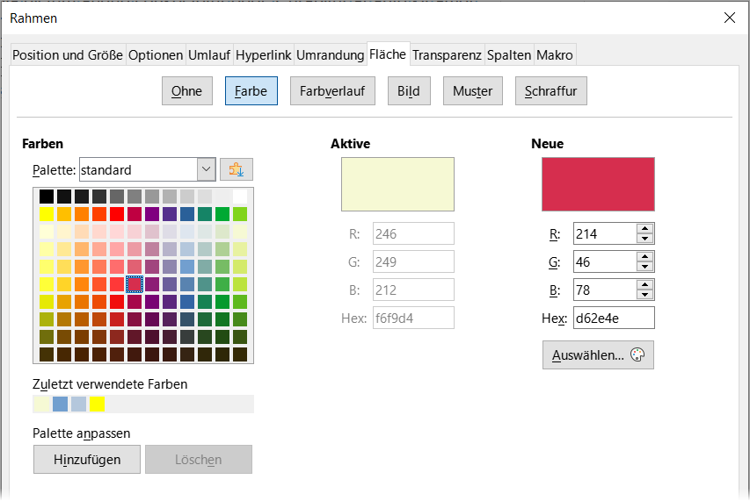Abbildung 24: Dialog „Rahmen“ - Tab „Fläche - Farbe“

Hinzufügen eines Bildes zum Hintergrund
Um dem Hintergrund ein Bild hinzuzufügen, wählen Sie den Tab Fläche und dann Bild
(Abbildung 25). Wählen Sie eines der mitgelieferten Bilder aus der Liste auf der linken Seite oder fügen Sie Ihr eigenes hinzu.
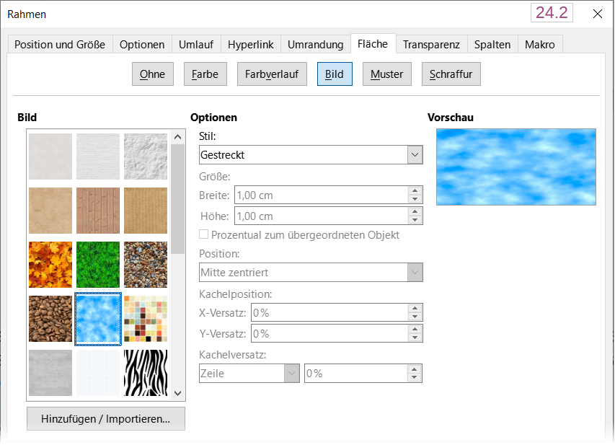Abbildung 25: Dialog „Rahmen“ - Tab „Fläche - Bild“ - Bildauswahl
Um ein ein Bild aus der bereitgestellten Palette zu verwenden, wählen Sie es aus den Miniaturbildern auf der linken Seite aus.
- Legen Sie im Bereich Optionen die Platzierung für das Bild fest:
  - Stil - Benutzerdefinierte Position/Größe, Gekachelt oder Gestreckt.
  - Größe - geben Sie die Breite und Höhe an. Wählen Sie Skalieren, um das Bild zu strecken oder zu verkleinern, damit es in die ausgewählte Größe passt.
  - Position - Wählen Sie aus, wo das Bild angezeigt werden soll.
- Klicken Sie auf OK, um die Einstellungen zu übernehmen.
So fügen Sie ein eigenes Bild hinzu oder importieren es:
- Klicken Sie auf die Schaltfläche Hinzufügen / Importieren. Der Dialog Bild hinzufügen wird geöffnet.
- Suchen Sie die gewünschte Datei und klicken Sie dann auf Öffnen. Das ausgewählte Bild erscheint nun in der Liste der Miniaturbilder auf der linken Seite und im Vorschaufeld auf der rechten Seite des Tabs Fläche.

Hinzufügen eines Farbverlaufs, Musters oder einer Schraffur zum Hintergrund
Um dem Hintergrund eines Objektes einen Farbverlauf, ein Muster oder eine Schraffur hinzuzufügen, wechseln Sie auf den Tab Fläche und wählen dann den gewünschten Hintergrundtyp aus. Im Dialog werden nun die Optionen für diesen Typ angezeigt mit einem Beispiel im Vorschaufenster auf der rechten Seite. Wählen Sie ein Muster aus der Liste aus oder erstellen Sie ein neues Muster, das Sie für diesen Rahmen verwenden möchten. Klicken Sie auf OK, um es auf den Hintergrund anzuwenden. Weitere Informationen zum Definieren von Farbverläufen, Mustern und Schraffuren finden Sie im Handbuch Draw.

Hintergrund löschen
Um einen Hintergrund zu löschen, wählen Sie oben im Tab Fläche im Dialog Rahmen die Option Ohne.

Einstellen der Transparenz des Hintergrunds
Transparenz wird eingesetzt um beispielsweise Wasserzeichen zu erstellen (ein Logo oder Text im Hintergrund einer Seite, der normalerweise den Firmennamen oder eine Aussage wie „Entwurf“ zeigt) und um Farben oder Bilder blasser zu machen, um einen stärkeren Kontrast zum Text zu erzeugen. Verwenden Sie den Tab Transparenz (Abbildung 26), um die Art der Transparenz festzulegen. Die Auswahlmöglichkeiten werden im Handbuch Draw ausführlich beschrieben.
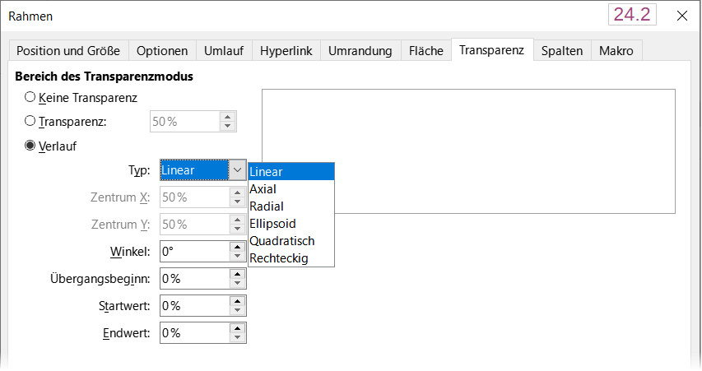Abbildung 26: Dialog „Rahmen“ - Tab „Transparenz“ - Verlaufsoptionen

Verwendung von Dokumentthemen
Dokumentthemen fassen verschiedene Formate in einem Satz zusammen, der mit zwei Klicks angewendet und gewechselt werden kann.
- Hinweis
Themenfarben wurden in LibreOffice 7.6 implementiert; Schrift- und Formateinstellungen sind für eine spätere Version geplant.
Im Folgenden wird eine Einführung in die Verwendung von Themenfarben gegeben.
LibreOffice bietet mehrere Sätze von Themenfarben und Sie können weitere Sätze definieren (siehe Kapitel 20 - Writer anpassen). Themenfarben haben Namen wie Dunkel 1, Hell 1, Akzent 1, Hyperlink und Besuchter Hyperlink. Sie können in Formatvorlagen verwendet oder manuell angewendet werden.
Um ein Dokument für die Verwendung von Themen einzurichten, wählen Sie die Farben für Schriften, Hintergründe oder Objekte aus einer Themen-Farbpalette (Abbildung 27) – nicht aus einer normalen Farbpalette. Die erste Zeile der Palette enthält die Themenfarben, die anderen Zeilen enthalten abgeleitete Farbnuancen.
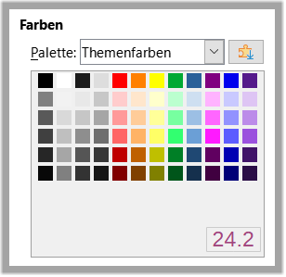Abbildung 27: Dialog „Rahmen“ - Tab „Fläche – Farbe“ - Farben aus der Themenpalette „Rainbow“
Um die Farben des Themas zu ändern, wählen Sie im Menü Format > Thema… und wählen Sie im Dialog Thema ein anderes Thema aus (Abbildung 28). Die mit Themenfarben definierten Farben werden dadurch im gesamten Dokument geändert. Sie müssen weder eine Formatvorlage noch ein einzelnes Objekt ändern. Abbildung 29 zeigt ein Beispiel.
Siehe auch im Wiki: Dokumentthemen in Writer
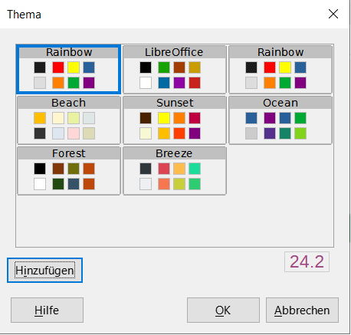Abbildung 28: Dialog „Thema“
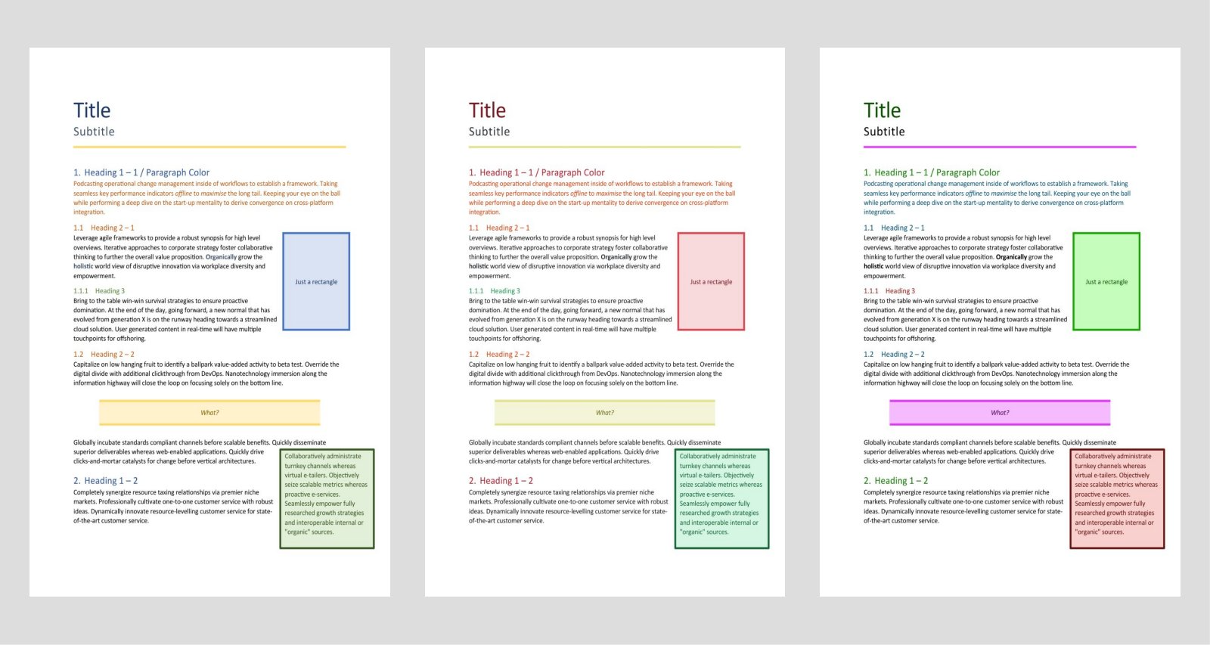Abbildung 29: Beispiele für die Änderung des Farb-Themas eines Dokuments

Verwendung des Seitenzeilenabstands
Der Seitenzeilenabstand (auch Registerhaltigkeit genannt) ist wichtig für Dokumente bei denen zwei Seiten nebeneinander liegen (beispielsweise in einem Buch oder einer Broschüre), für mehrspaltige Layouts und für Dokumente, die beidseitig gedruckt werden sollen.
Um den Seitenzeilenabstand zu verwenden, müssen Sie die Option für die Seitenformatvorlagen und die Absatzformatvorlagen beziehungsweise die einzelne Absätze aktivieren, da diese Einstellungen zusammenwirken.
So aktivieren Sie für eine Seitenformatvorlage den Seitenzeilenabstand. (Dies muss für jede entsprechende Seitenvorlage eingestellt werden):
- Öffnen Sie den Dialog Seitenvorlage für die ausgewählte Seitenvorlage mit einer der folgenden Methoden:
  - Klicken Sie mit der rechten Maustaste auf eine Seite, die diese Formatvorlage verwendet und wählen Sie im Kontextmenü die Option Seitenvorlage… aus.
  - Wählen Sie auf einer beliebigen Seite, die diese Vorlage verwendet, im Menü Format > Seitenvorlage.
  - Gehen Sie in der Seitenleiste zu Formatvorlagen, wählen Sie oben das Symbol Seitenvorlagen, klicken Sie dann mit der rechten Maustaste auf die gewünschte Seitenvorlage und wählen Sie Vorlage bearbeiten… aus.
- Wählen Sie auf dem Tab Seite im Bereich Layout-Einstellungen die Option Seitenzeilenabstand verwenden, geben Sie den Referenzvorlage an und klicken Sie auf OK.
- Hinweis
Die Referenzvorlage legt ein unsichtbares vertikales (typografisches) Raster fest, das den in der Vorlage angegebenen Zeilenabstand verwendet. Alle Absätze, für die der Seitenzeilenabstand aktiviert ist, verwenden diesen und richten die Grundlinie einer Textzeile an der nächsten Rasterlinie aus, unabhängig von der Schriftgröße oder dem Vorhandensein von Grafiken. Jede Zeile hat also die gleiche Höhe. Writer richtet die Grundlinien von Text, der auf benachbarten Spalten, gegenüberliegenden Seiten und auf beiden Seiten eines Blattes gedruckt wird, an diesem unsichtbaren Raster aus.
Für alle Absätze mit der ausgewählten Referenzvorlage (oder die die Referenzvorlage geerbt haben) wird automatisch der Seitenzeilenabstand aktiviert.

So aktivieren Sie Absatzformate für den Zeilenabstand
- Klicken Sie in der Seitenleiste mit der rechten Maustaste auf die zu aktivierende Absatzvorlage und wählen Sie Vorlage bearbeiten… aus.
- Wechseln Sie im Dialog Absatzvorlage zum Tab Einzüge und Abstände.
- Wählen Sie Seitenzeilenabstand aktivieren, um für das Absatzformat den Seitenzeilenabstand zu aktivieren. Deaktivieren Sie die Option, um das Absatzformat vom Seitenzeilenabstand auszunehmen. Die Option hat keine Auswirkung, wenn in der Seitenvorlage der Seitenzeilenabstand deaktiviert ist.
So aktivieren Sie für Absätze den Seitenzeilenabstand:
- Markieren Sie alle Absätze, für die Sie den Seitenzeilenabstand aktivieren möchten und wählen Sie dann im Menü Format > Absatz… aus.
- Gehen Sie im Dialog Absatz auf den Tab Einzüge und Abstände.
- Wählen Sie Seitenzeilenabstand aktivieren, um für die ausgewählten Absätze den Seitenzeilenabstand zu aktivieren. Deaktivieren Sie die Option, um die ausgewählten Absätze vom Seitenzeilenabstand auszunehmen. Die Option hat keine Auswirkung, wenn der Seitenzeilenabstand in der Seitenvorlage deaktiviert ist.

Weitere Informationen

Handbücher der LibreOffice Community
Die Handbücher für die einzelnen Anwendungen bestehen aus mehreren Kapiteln. Die Kapitelübersichten finden Sie auf der Webseite von LibreOffice - The Document Foundation
LibreOffice Handbücher (auf deutsch) / https://de.libreoffice.org/get-help/documentation/
LibreOffice Handbücher (englische Versionen) / https://wiki.documentfoundation.org/Documentation/Publications
LibreOffice bietet sechs Anwendungen (Komponenten) für die Erstellung und Bearbeitung
von Dokumenten und zur Datenverarbeitung:
- Writer - Textverarbeitung
- Calc - Tabellenkalkulation
- Impress - Präsentationen
- Draw - Zeichnungen
- Base - Datenbanken
- Math - Formeleditor

Die Kapitel
Jeder, der sich schnell mit LibreOffice vertraut machen möchte, wird die Kapitel zu schätzen wissen. Vielleicht sind Sie neu in der LibreOffice Suite oder Sie sind mit eine anderen Office-Suite vertraut. Die Kapitel von LibreOffice bieten Ihnen themengenaue Informationen.

PDF-Versionen
Alle Kapitel können frei als PDF-Version heruntergeladen werden:
LibreOffice Handbücher (auf deutsch) / https://de.libreoffice.org/get-help/documentation/

Die Autoren
Die Handbücher werden von Freiwilligen der LibreOffice-Community erstellt.

Über LibreOffice
LibreOffice ist eine leistungsfähige Office-Suite, für verbreitete Betriebssysteme wie Windows, GNU/Linux 32-/64-Bit und Apple Mac OS X geeignet.
LibreOffice entsteht aus der kreativen Zusammenarbeit von Entwicklern und der Gemeinschaft der Stiftung The Document Foundation / https://de.libreoffice.org/about-us/governance/. Die Stiftung hat ihren Sitz in Berlin / Deutschland.
Das Programm LibreOffice kann unter der Adresse LibreOffice Download / https://de.libreoffice.org/download/download/ kostenlos heruntergeladen werden.

Kapitelübersicht - Writer Handbuch
Kapitel 1 - Einführung
Kapitel 2 - Text: Grundlagen
Kapitel 3 - Text: Erweitert
Kapitel 4 - Text formatieren
Kapitel 5 - Seiten formatieren: Grundlagen
Kapitel 6 - Seiten formatieren: Erweitert
Kapitel 7 - Drucken, Exportieren, E-Mailen und Signieren
Kapitel 8 - Formatvorlagen: Grundlagen
Kapitel 9 - Formatvorlagen: Erweitert
Kapitel 10 - Dokumentvorlagen
Kapitel 11 - Bilder und Grafiken
Kapitel 12 - Listen
Kapitel 13 - Tabellen
Kapitel 14 - Serienbriefe
Kapitel 15 - Verzeichnisse
Kapitel 16 - Master-Dokumente
Kapitel 17 - Felder
Kapitel 18 - Formulare
Kapitel 19 - Tabellen, Diagramme und andere Objekte
Kapitel 20 - Writer anpassen
Kapitel 21 - Varianten der Benutzeroberfläche
Anhang A - Tastaturkürzel

Hilfe
So verwenden Sie die Hilfe von LibreOffice.

Offline-Hilfe
Die Offline-Hilfe steht Ihnen nur zur Verfügung, wenn Sie sie auch installiert haben.
Platzieren Sie den Cursor an eine Stelle (Menü, Dialog etc.), an der Sie Hilfe benötigen.
Betätigen Sie die Taste F1, (bei Laptops evtl. Fn+F1).

Online-Hilfe
Die Online-Hilfe wird Ihnen angeboten, wenn Sie keine Offline-Hilfe installiert haben.
Sie können die Online-Hilfe aber auch direkt in Ihrem Internetbrowser öffnen:
LibreOffice online Hilfe

Offline- und Online-Hilfe
Beide Hilfesysteme öffnen sich jeweils in Ihrem als Standard festgelegten Internetbrowser.
Im linken oberen Bereich bei Index befindet sich die Suchleiste. Dort können Sie Ihre Suchbegriffe eingeben. Schon bei der Eingabe eines Buchstabens bekommen Sie direkt darunter eine Auswahl von Themen. Mit jedem weiter Buchstaben konkretisiert sich die Auswahl.
Klicken Sie dann in die Auswahl auf ein Thema, um die Beschreibung dazu im mittleren Bereich des Fenster zu lesen.

Noch Fragen?
Für Fragen zum Thema gehen Sie zu Ask.LibreOffice:
Fragen auf ask.LibreOffice

Mitarbeit bei LibreOffice
Besuchen Sie uns auch auf der Seite Dabei sein!:
LibreOffice Community

Spenden
LibreOffice ist freie Software und wird kostenfrei zur Verfügung gestellt. Ihre Spende, die rein freiwillig ist, unterstützt unsere weltweite Gemeinschaft. Wenn Ihnen die Software gefällt, freuen wir uns über eine Spende auf Spenden für die Document Foundation.

